专题一 生活中的化学
问题探究
问题1 你有没有引燃蜂窝煤炉的经验？它一般要经过下列几个步骤：
（1）把炉子移到庭院中，在炉膛中按自下而上的顺序把引火材料和蜂窝煤球放好。
（2）点燃最底下的引火材料。
（3）等到火燃烧起来以后，再在炉子的上方加一个拔火筒。
（4）看到引火材料基本烧完，蜂窝煤球微微被烧红以后，取下拔火筒，把炉子的进风口关小一点，并把炉子转移到较为温暖、避风的场所。直到炉火烧得旺旺的，你的工作才告成功！
说说看，为什么要经过这样一些步骤？这个过程应用了哪些关于燃烧的知识？
。
[分析]物质要发生燃烧必须同时具备下列条件：（1）物质必须具有可燃性；（2）可燃物必须与空气或氧气充分接触；（3）温度必须达到可燃物的着火点, 把引燃蜂窝煤炉几个步骤和燃烧条件加以对照，就不难解答有关问题。
[答案]引火材料的着火点较底，易于点燃，燃烧的过程放出大量的热，使周围的温度达到煤球的着火点以上，引燃煤球，并提供足够的氧气，使煤球能够持续燃烧。
问题2阅读材料并回答问题：
材料一：通常食醋中约含3%~5%的醋酸。醋酸的化学式为CH₂COOH，在温度高于16.6^{O}C时是一种无色液体，易溶于水，醋酸具有酸的性质。
材料二：钙是人体中的一种常量元素，人们每日必须摄入一定量的钙。动物骨头中含有磷酸钙，但磷酸钙难溶于水，却能跟酸反应生成可溶性的钙盐
(1)在10^{O}C时，醋酸的状态是_____________；
(2)生活中能否用铝制品来盛放食醋？________，原因是______________ _________；
(3)人们在熬骨头汤时，常常会加入少量食醋，这样做的理由是_______ __________。
[分析] 阅读材料一便可了解10^{O}C时醋酸的状态；醋酸也是一种酸，它和盐酸、稀硫酸一样能够和铝等活泼的金属发生置换反应；由材料二可知，熬骨头汤时加入少量食醋能使其中难溶的磷酸钙变为易于人体吸收的可溶性的钙盐。
[答案]（1）固态；（2）不能，铝制品和食醋能发生反应，使其受到腐蚀；（3）将骨头中含有磷酸钙溶解变为可溶性的钙盐，以利于人体吸收。
问题3小芳同学从超市购买了一瓶维生素C泡腾片。下图是维生素C泡腾片标签上的部分内容：
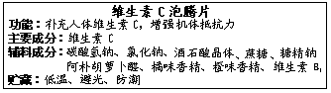小芳同学根据使用说明将维生素C泡腾片放入一杯水中，发现维生素C泡腾片逐渐溶解，产生大量气泡，片刻后变成为一杯鲜甜的橙味饮品。小芳同学感到很好奇，产生的气泡是什么呢？
请参与小芳同学的探究：
我的猜想 | 我的实验方案
气泡的成分是  理由是_____ _____。 | 实验步骤 | 实验现象 | 我的结论
根据维生素C泡腾片贮藏条件，请说明保存时要低温和防潮的原因是：
①__ _ 、② ________________ __________ ___。
[分析]根据维生素C泡腾片放入水中逐渐溶解，产生大量气泡，说明此时产生了气体；结合标签上的“碳酸氢钠”这一比较熟悉的碳酸盐以及“酒石酸晶体”中的“酸”字，将思维定格于碳酸盐与酸反应可产生二氧化碳这一基础知识，一切问题便可迎刃而解。
[答案]气泡成分：CO₂ 理由：碳酸氢钠与酸性物质在溶液中发生化学反应
实验步骤：将维生素C泡腾片放入水中，将产生气体通入澄清石灰水中
实验现象：石灰水变浑浊 我的结论：气体是CO₂
低温原因：维生素C对热不稳定 防潮原因：维生素C泡腾片遇水发生反应而变质
学以致用
一、选择题（每小题只有一个答案符合题意）
1.安全生活离不开化学。下列说法错误的是 （ ）
A.硬水中含有较多的钙、镁物质，用硬水洗衣服会浪费肥皂
B.工业用盐亚硝酸钠对人体有害，不能用于烹调
C.发现煤气泄漏，应立即打开排气扇电源开关排气
D.进入久未开启的菜窖、干涸的深井和深洞前，要做灯火试验
2.厨房是同学们的家庭实验室，同学们可以利用家庭生活用品来做化学实验，对化学进行探究。下列实验不能利用厨房中的物品来完成的是 （ ）
A.探究铁制品在什么条件下生锈 B.制取无壳鸡蛋
C.鉴别食盐和纯碱 D.检验自来水中是否含有氯离子
3.下列广告用语从化学角度看，没有科学性错误的是 （ ）
A.“K”牌咖啡，滴滴香浓，决不含任何化学物质
B.食用合格“碘盐”，可预防某种甲状腺疾病
C.“大自然”牌蔬菜，天然种植，不含任何元素，真正的“绿色”食品
D.“雪山牌”矿泉水，真正的纯水
4. 下列与人的生理有关的叙述中，不正确的是 （ ）
A.剧烈运动时人体代谢加快，代谢产物不能及时排出体外，血液的pH增大
B.油脂在人体内代谢的最终产物是CO₂和 H₂O
C.如果人摄入淀粉、葡萄糖的量不够，回造成“低血糖”，人会造成乏力、疲倦等现象
D.人的胃液里有少量盐酸，可以帮助消化
5.据报道，目前全球有13亿吸烟者，中国就有3.5亿人吸烟，每年有120万人因吸烟而死亡，占全球与吸烟有关疾病死亡人数的1/4。为了你和他人的健康，要远离烟草，养成良好的健康生活习惯。下列有关说法正确的是 （ ）
A.香烟烟气中只有尼古丁有毒
XX钙片
[药品规格]每片含CaCO₃ 0.625g
[用法用量] 每次一片，每天2次
B.市售香烟通常装有过滤嘴，所以吸烟对人体无害
C.吸烟只影响自己的健康，不影响他人的健康
D.香烟烟气中的一氧化碳比氧气更容易与血红蛋白结合
6.镇江出产的“金山翠芽”等绿茶享誉市内外。绿茶中的单宁酸具有抑制血压上升、清热解毒、抗癌等功效，其化学式为C₇₆H₅₂O₄₆，下列关于单宁酸的说法不正确的是 （ ）
A.由碳氢氧三种元素组成 B.一个分子含76个碳原子
C. 一个分子中含23个氧分子 D. 碳氢氧原子个数比为76：52：46
7.上图是目前市场上的补钙药剂很多。右图是某品牌补钙药品的部分说明书。如果按用量服用，则每天补充钙元素的质量为 （ ）
A.0.5g B.1g C.1.25g D.0.25g
二、填空题
8.在日常生活中，我们会遇到许多的酸、碱、盐，请写出下列物质或其主要成分的化学式：
（1）常用的建筑材料熟石灰 ； （2）汽水中含有的碳酸 ；
（3）明矾中含有的硫酸铝 ； （4）家庭做馒头必须使用的纯碱 ；
（5）建筑塑雕用的大理石 ； （6）中和胃酸用的药物氢氧化铝 。
以上物质的主要成分属于酸的是 、属于碱的是 、属于盐的是 。
9.请你在家庭的环境中解决以下生活中的化学问题，在表格内按要求填空。
(1)配制l5%的  食盐溶液1000g | 只使用家用弹簧秤，筷子和洁净的小桶，你的配制方法是：  ________________________________________________。
(2)检测食醋或肥皂水的酸碱性 | 你准备使用______________检测，它的来源是_______________  ____________________________________________。
10.小远通过查阅资料知道了牙膏的主要成分。他将一定比例的碳酸钙粉末和食盐倒入小烧杯中，然后加入适量的甘油（保湿剂）、甜味剂和香精等，搅拌均匀后制得牙膏。
（1）牙膏是________________（填纯净物、混合物）；
（2）小远测定自制牙膏及其他清洁用品的pH，记录如下：
物质 | 自制牙膏 | 洁厕灵 | 油污净
pH | 8 | 2 | 12
自制牙膏显________（填酸性、碱性、中性），洁厕灵可使紫色石蕊试液变成________。
（3）牙膏中碳酸钙粉末作摩擦剂，提高洁齿效果。这种碳酸钙是将二氧化碳通入石灰浆制得的。请写出以石灰石和水为原料制取这种碳酸钙的化学方程式：
___________ _______；____________ ____________；____________ __________。
11.某服饰公司生产的“天仙”牌服饰以其美观大方、舒适被消费者喜爱。该品牌衬衫的布料成分为“75%苎麻，25%棉”，请问：
（1）制作该衬衫的纤维种类属于__________（填“天然纤维”还是“合成纤维”）；
（2）要检验某服装是否用涤纶制成的该品牌衬衫的假冒产品，简便的方法是：_________ 。
三、实验探究题
12.甲同学在某食品包装袋内，发现有一个装有白色颗粒状固体A的小纸袋，上面写着“生石灰干燥剂，请勿食用”。甲同学随手将小纸袋拿出来放在空气中，经过一段时间后，发现纸袋内的白色颗粒粘在一起成为块状固体B。请你与甲同学一起对块状固体B进行探究。
（1）猜想一：块状固体B中除氧化钙外还可能有： 、 。
写出白色颗粒状固体A在空气中转化为块状固体B的化学反应方程式：
；
（2）猜想二：块状固体B溶于水可能有 现象（填“放热”或“吸热”）。请设计实验方案验证你的这一猜想（至少写出两种方案，如果写出三种正确方案奖励1分）：
① ；
② ；
③ 。
（3）取适量块状固体B加入盛有一定量水的试管中，振荡、静置、过滤，得到少量白色固体C。就白色固体C的成分，甲同学与乙同学进行讨论，一起猜想。
甲同学认为，白色固体C可能是：氢氧化钙；
乙同学认为，白色固体C可能是：碳酸钙；
你认为，白色固体C还可能是： 。
请设计实验证明你的猜想（填写下表）：
方 案 | 现 象 和 结 论
四、综合计算题
13.食品保鲜可以防止食品腐坏，保持食品的营养和味道。食品保鲜的措施有添加防腐剂、充填气体、放置干燥剂和脱氧保鲜剂等。
（1）包装熟食制品常加入防腐剂。丙酸钠是一种食品防腐剂，化学式为C₃H₅O₂Na，丙酸钠是由 种元素组成，其相对分子质量为 ；
（2）小包装糕点类食品常采用充气包装，氮气是常用的充填气体。请你根据氮气的性质写出选用氮气的主要原因是 ；
（3）生石灰和硅胶（主要成分是二氧化硅）是常用的干燥剂。生石灰和二氧化硅都属于 （填序号）；（ ） ①酸 ②碱 ③盐 ④氧化物
（4）某脱氧保鲜剂主要成分为活性铁粉，利用铁与氧气、水反应生成氢氧化铁，来吸收包装袋中的氧气，从而延长食品的保质期。该反应的化学方程式为 。已知该脱氧保鲜剂中活性铁粉的质量为1.4 g，计算该脱氧保鲜剂最多能够吸收氧气 g。
专题二 化学与社会发展
问题探究
问题 随着我国航天科技水平的迅速发展，探测火星已成为我国航天科技发展的远景目标，但要把人类送上火星，还有许多航天技术问题需要解决。如：如何提供在往返路程中航天员呼吸所需要的氧气和消除呼吸过程产生的二氧化碳就是一个值得研究的问题。已知一个成年人平均每年要呼吸空气6570000L左右，而目前的飞船飞往火星来回一趟需两年的时间，如果在飞船发射时携带所需的氧气，则质量很大，将大大提高发射的成本和难度。
（1）若飞船上有三名航天员，请计算来回火星一趟，理论上需要氧气__________kg。（氧气的密度是1.43g/L，答案取整数）
（2）有人提出在飞船上供氧的两个方案： ①通过太阳能电池产生的电流来电解水。
②通过下列化学反应产生氧气：2Na₂O + 2CO₂ === 2Na₂CO₃ + O₂↑ 从减少飞船发射质量和消除呼吸过程产生的二氧化碳的角度，请你评价这两个方案最主要的优缺点（各写一点）。
（3）也有科学家提出研究使航天员人工冬眠的技术或加快飞船速度，缩短航行时间来减少氧气的携带量。你是否有较好的方案，请举一例：___ _ ______。你提出该方案的简要理由：_____ ____。
【分析】题目提示要从两方面去考虑问题。从CO₂的循环处理来看，方案②要优于方案①，但通过计算可知，产生同质量的O₂，方案②消耗原料质量大，发射成本高，从这点看，方案①要优于方案②。我们最熟悉的CO₂与O₂之间的循环就是植物的光合作用了，它与人的呼吸作用过程恰好相反，且成本低，简单易行。
【答案】（1）11838（按氧气体积分数为21%计算）（2）方案①：优点是产生同质量的氧气，飞船发射时质量较小；缺点是不能同时消除呼吸过程产生的二氧化碳。方案②：优点是产生氧气的同时能消除呼吸过程产生的二氧化碳；缺点是产生同质量的氧气时飞船发射质量较大。（3）在飞船内种植光合作用效率高的植物。 二氧化碳和氧气循环利用，既能减轻飞船发射的质量又能同时消除呼吸过程产生的二氧化碳。
学以致用
一、选择题（每题只有一个正确答案）
1、为了增强市民环保意识，变废为宝，在城市率先实行垃圾分类回收。通常，绿色箱用来装可回收再利用垃圾，黄色箱用来装不可回收垃圾。以下能扔进绿色垃圾箱的是 （ ）
①废旧报纸 ②废铜钱 ③一次性塑料盒 ④口香糖渣 ⑤果皮 ⑥空矿泉水瓶 ⑦废铁锅
A. ①③⑤⑦ B. ③④⑤⑥ C. ①②⑤⑦ D. ①②⑥⑦
2、可降解塑料是指在自然条件下能够自行分解的塑料。研制、生产可降解塑料的主要目的是
A. 节省制造塑料的原料 B. 便于加工塑料产品
C. 扩大塑料使用范围 D. 解决“白色污染”问题
3、报载一辆满载浓硫酸的槽罐车在路上因车祸翻倒，浓硫酸大量泄露。为了不污染旁边的水源，下列采取的措施适宜的是 （ ）
A. 用水冲洗泄露的浓硫酸 B. 将熟石灰撒在泄露的浓硫酸上
C. 将氧化钡撒在泄露的浓硫酸上 D. 用土将泄露的浓硫酸掩埋
4、农作物收割后留下大量秸杆，下列有关秸杆的处理方法中错误的是 （ ）
A、做饲料 B、制沼气 C、造纸 D、就地焚烧
5、蒸馒头时，在发酵面团中加入某种物质，既能除去面团中的酸，又使馒松软，加入的这种物质是（ ）
A、NaOH B、Na₂CO₃ C、CaO D、 NaCl
6、2003年11月12日中央台《新闻联播》报道：河南省天冠集团20万吨车用乙醇汽油工程顺利投产，车用乙醇汽油是由乙醇与汽油按1：9比例混合而成。下列有关推广使用乙醇汽油的说法不正确的是 ( )
A.可大大降低油料价格 B、有助于减轻大气污染，改善大气环境
C.乙醇是一种不可再生的能源 D.有助于促进粮食转化，提高农民收入
7、有下列物品：①尼龙袜 ② 汽车轮胎 ③ 铝合金窗框 ④ 铅球 ⑤陶瓷浴盆 ⑥橡皮管⑦塑料袋 ⑧大理石板。其中主要是由有机高分子材料制成的一组是 （ ）
A、①②③④ B、⑤⑥⑦⑧ C、①③⑤⑥ D、①②⑥⑦
8、蛋白质、糖类、油脂是重要的营养物质。已知每克蛋白质、葡萄糖、油脂完全氧化时，分别约放出18kJ、15.6kJ、39.3kJ的热量。产生相同热量时，消耗这三种物质的质量由大到小的顺序是 （ ）
A. 蛋白质、葡萄糖、油脂 B. 蛋白质、油脂、葡萄糖
C. 葡萄糖、蛋白质、油脂 D. 油脂、蛋白质、葡萄糖
9、2004年诺贝尔化学奖授予阿龙·切哈诺沃等三位科学家，以表彰他们发现了泛素调节的蛋白质降解。以下有关蛋白质的说法中正确的是 （ ）
A.1965年，我国科学家在研究蛋白质结构的基础上，在世界上首次人工合成了结晶牛胰岛素
B.浓硝酸、重金属盐等可使蛋白质发生物理变化，失去原有的生理功能
C.蛋白质习惯上又被称为碳水化合物
D.动物毛发（人的头发等）和植物纤维（棉花等）主要成分都是蛋白质，灼烧后都有烧焦羽毛气味
10、据CCTV（科技博览）报道，2004年中科院用CO₂ 合成了可降解塑料聚二氧化碳。下列说法正确的是 （ ）
A.二氧化碳属于有机物 B.聚二氧化碳属于高分子化合物
C.聚二氧化碳就是干冰 D.聚二氧化碳的使用会产生白色污染
二、填空题
11、电动自行车常用的铅蓄电池是一种可充电的化学电源，当给它充电时是 能转化成了 能；太空飞船所用的氢燃料电池是一种将 的装置(填能量形式转化)。
12、（1）为了降低汽车尾气对空气的污染，可用纳米级的某种氧化物作催化剂，使尾气中的CO与氮氧化物（NO）反应，转化为空气中含有的两种气体（其中一种为单质），该反应的化学方程式为_________ __。
（2）超临界CO₂流体是一种与水相似、能阻燃、溶解能力强的溶剂，被誉为“绿色环保溶剂”。它作为“绿色环保溶剂”的原因之一是能代替许多有害、有毒、易燃的有机溶剂；之二是 _。
13、环境问题是人类可持续发展必须解决的一个重要问题，温室效应被列为21世纪人类面临的最大威胁之一，已引起人们的广泛关注。旨在限制发达国家温室气体排放量、抑制全球范围内气候持续变暖的《京都议定书》，已于2005年2月16日正式生效。
（1）二氧化碳是大气中的主要温室气体，我国二氧化碳的排放量位居世界第二，为减少二氧化碳这种温室气体的排放，我们可以采取的措施有（只填2种）：
； 。
（2）为减缓二氧化碳使全球变暖的趋势，有科学家提出大胆设想：将排放到空气中的二氧化碳压缩使其液化，然后将其压入到冰冷的深海中。但也有科学家担心海水中富含二氧化碳后酸度会增加，可能会杀死一些海洋生物，甚至会溶解掉部分海床，同时气候变化也可能改变海洋环流，把海底的二氧化碳又带回海面，另外把二氧化碳压入海底所消耗的能源可能会再增加二氧化碳的排放。
①二氧化碳气体转变为液体时将会 能量（填“释放”或“消耗”）；
②二氧化碳使海水酸度增加的原理用化学方程式表示为： ；
③二氧化碳在深海中的溶解度比在通常状况下的水中的溶解度 ，原因是 。
（3）我国科学家陈乾旺等最新研究成果表明，在440℃和800大气压条件下，二氧化碳和金属钠反应产生金刚石和碳酸钠，合成的金刚石最大达1.2mm，完全可以满足工业用途。
① 二氧化碳与金属钠反应生成金刚石和碳酸钠的化学方程式为： 。
②请从人类生存的角度分析，金刚石与水相比谁更宝贵？ 理由是： 。
专题三 深入认识酸、碱和盐
归纳整理
酸、碱、盐是初中化学中三种极其重要的物质，学习时必须从其宏观组成、微观构成、物质分类、溶液的导电性、溶液的酸碱性和酸碱度等方面做全面的分析和研究，为理解和掌握其化学性质和用途打下坚实的基础。
1.酸
（1）组成的共同点：酸中都含有氢元素和酸根，但学习中需要注意：①含有氢元素的化合物不一定是酸，如H₂O，CH₄以及盐类物质中的NaHSO₄等，它们虽然含有氢元素，但并不属于酸；②含有酸根的化合物也不一定是酸，如盐类物质。酸分子溶解于水时，能离解产生自由移动的H⁺和酸根离子，酸的水溶液能导电。要牢记：酸指的是溶于水时离解产生的阳离子全部是H⁺的化合物,这也正是酸类物质具有相似的化学性质的根本原因。
（2）酸的分类：根据酸的组成和性质可将酸分为：①含氧酸和无氧酸，如H₂SO₄、HNO₃等属于含氧酸，HCl、H₂S等属于无氧酸；②挥发性酸和不易挥发的酸，如HCl、HNO₃等属于挥发性酸，H₂SO₄、H₃PO₄等属于不易挥发的酸；③稳定性酸和易分解的酸，如H₂SO₄、H₃PO₄等酸不易分解，H₂CO₃等酸易发生分解。
（3）酸溶液的pH：酸溶液的pH<7，且pH越小，酸性越强
（4）常见的酸：①盐酸—HCl；②硫酸—H₂SO₄；③硝酸—HNO₃
2.碱
（1）组成的共同点：碱（除氨水）中都含有金属元素和氢氧根，但学习中需要注意：含有氢氧根这一原子团的化合物不一定是碱，如Cu₂（OH）₂CO₃、Mg（OH）Cl等盐类物质，它们虽然含有氢氧根，但并不属于碱。碱溶于水时能离解产生自由移动的OH⁻和金属离子，碱的水溶液能导电。要牢记：碱指的是溶于水时离解产生的阴离子全部是OH—的化合物，碱的水溶液中都含有OH—离子，这正是碱类物质具有相似的化学性质的根本原因。。
（2）碱的分类：根据碱的溶解性可将其分为可溶性碱和难溶性碱，如NaOH、KOH等易溶于水，Ca（OH）₂微溶于水，Cu（OH）₂（蓝色）、Fe（OH）₃（红褐色）等难溶于水。
（3）碱溶液的pH碱溶液的pH>7，且pH越大，碱性越强。
3.盐
（1）组成特点：由金属离子（或铵根离子）和酸根离子组成，但需要注意的是，盐溶解于水时离解产生的阳离子不一定全都是金属离子，而产生的阴离子也不一定全部是酸根离子。
（2）盐的分类：①根据含有相同金属离子进行分类：钠盐、钾盐、钙盐等；②根据含有相同的酸根离子；盐酸盐、硫酸盐、硝酸盐、碳酸盐等。
问题探究
问题1某食品防腐剂是一种酸的钠盐，其中各元素的质量分数为：C：58.33%，H：3.47%，O：22.2%，Na：16.0%。该物质的相对分子质量至少为 （ ）
A.144 B.72 C.36 D.54
[分析]盐中含有金属离子（或铵根离子）和酸根离子，若该钠盐的酸根用X表示且化合价为—n，则其化学式为Na_{n}X，其中n的最小值为1，根据此值可求出该盐的相对分子质量的最小值：23/16.0%==144
[答案]A
问题2酸、碱、盐三种化合物中：
（1）一定含有氢元素的是 、可能含有氢元素的是 ；
（2）一定含有氧元素的是 、可能含有氧元素的是 ；
（3） 可能含有两种元素、 一定不可能含有两种元素。
[分析]解决该问题可把有关概念作为思维的“原点”，把“化抽象为具体”作为分析的一种方法。以问题（1）为例：根据酸和碱的概念发现其中无一例不含有氢元素；通过在熟悉的物质中寻找含有与不含有氢元素的盐，便可知道盐中是否一定含有氢元素。
[答案]（1）酸和碱 盐 （2）碱 酸和盐 （3）酸和盐 碱
问题3混盐一般是由一种阳离子与两种酸根离子组成的盐，如：Ca（NO₃）Cl。漂白粉中有一种混盐CaOCl₂（其中钙元素化合价为+2，氧元素化合价为-2）。（1）请将该混盐改写成如Ca（NO₃）Cl的形式，其化学式表示为 。（2）该混盐中氯元素的化合价为 。
[分析]CaOCl₂中钙元素化合价为+2，氧元素化合价为—2，钙、氧两种元素的化合价的代数和为零，则其中氯元素定有正、负两种化合价且分别为+1、—1。依据Ca（NO₃）Cl的化学式可知其中含有Ca²⁺、NO₃⁻、Cl⁻，则CaOCl₂中含有Ca²⁺、ClO⁻、Cl⁻。
[答案]（1）Ca（ClO）Cl （2）+1、—1
问题4氧化铜是一种黑色固体，可溶于稀硫酸：某同学想知道是稀硫酸中的哪种粒子(H₂O、H+、SO₄²⁻)能使氧化铜溶解.请你和他一起通过下图I、II、III三个实验完成这次探究活动。
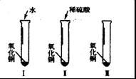
(1)你提出的假设是 。
(2)通过实验I可以证明 。
(3)要证明另外两种粒子能否溶解氧化铜，还需要进行实验Ⅱ和Ⅲ，在Ⅲ中应该加入 。
(4)探究结果为 。你认为除实验Ⅱ和Ⅲ所用试剂外，还能够溶解氧化铜的一种常见物质是 。
[分析]此题应用对比实验确定稀硫酸中的哪种粒子(H₂O、H+、SO₄²⁻)能使氧化铜溶解，对比实验就是控制变量实验。本实验涉及H₂O、H⁺、SO₄²⁻三个变量，实验I通过控制H⁺、SO₄²⁻不出现，能得出H₂O不能使氧化铜溶解的结论；由于II中同时出现了H₂O、H⁺、SO₄²⁻三个变量，因此实验III中一定要控制H⁺不出现但SO₄²出现⁻或SO₄²⁻不出现而H⁺出现。
[答案](1)溶液中的H⁺使CuO溶解 (2)H₂0不能使CuO溶解 (3)盐酸(或硫酸钠溶液) (4)溶液中的H+可以使CuO溶解，H₂0、SO₄²⁻不能使CuO溶解 稀硝酸(或盐酸)
学以至用
一、选择题
1.酸和碱的组成中一定含有的元素是 （ ）
A.氢元素 B.氧元素 C.氮元素 D.金属元素
2.有关酸、碱、盐、氧化物的说法不正确的是 （ ）
A.酸和碱一定含有氢元素 B.盐和氧化物一定含有金属元素
C.碱和氧化物一定含有氧元素 D.酸和盐一定含有非金属元素
3.下列说法正确的是 （ ）
A.酸、碱、盐中都含有原子团 B. 能使紫色的石蕊试液变蓝色的物质一定属于碱
C.盐溶解于水时离解生成的阳离子全部是金属离子
D.碱溶解于水时离解生成的阴离子全部是氢氧根离子
4.在a.单质、b.氧化物、c.酸、d.碱等四类物质中，经一步反应可以生成盐的是（ ）
A.只有abc B.只有cde C.只有abd D.abcd
5.将Ag的烧碱溶液与Bg的硫酸铜溶液充分混合，将反应所得的混合物过滤，得蓝色沉淀物和无色滤液。下列有关说法中正确的是 （ ）
A.滤液中可能含有硫酸铜 B.滤液的pH一定等于7
C.滤液的质量一定小于（A+B）g D.滤液中含有的溶质只可能为一种
6.某盐中所含有的元素>2种，其溶液中只含有一种溶质且阴、阳离子的个数比为1:2。
关于该盐的下列说法中，正确的是 （ ）
A.可能含有NO₃⁻ B.一定不含有Cl⁻ C.一定含有金属元素 D.只含有三种元素
二、填空题
7.理性推测是化学研究的一种重要手段。A、B、C是中学化学中常见的化合物，其中C是正盐，已知：A+nB =C +H₂O （方程式已配平），n为化学计量数。请回答下列问题：
（1）当n=1时，B是一种常见的酸，其相对分子质量是98，C的相对分子质量为120。则B的化学式为 ，A的相对分子质量为 ，经推测A的化学式为 。
（2）当n=2时，请各列举出一个化学反应方程式：
若A是一种酸性氧化物 ；若A是一种碱性氧化物 。
8.某课外兴趣小组，确立了“酸碱中和生成的正盐溶液的性质”作为研究课题，在研究中他们发现，正盐虽然不能电离出氢离子或氢氧根离子，但是其溶液却不一定呈中性，有的呈酸性，有的呈碱性。为什么呢？盐溶液的酸碱性与什么有关呢？由“组成、结构决定物质性质”的观点出发，他们又进一步从组成特征上去找原因, 发现正盐溶液的酸碱性与对应的酸和碱的强弱有关。他们将实验结果统计如下：
酸 | 碱 | 相应的正盐 | 溶液的pH
HCl （强酸） | NaOH （强碱） | NaCl | 7
H₂SO₄（强酸） | KOH （强碱） | K₂SO₄ | 7
H₂CO₃（弱酸） | NaOH （强碱） | Na₂CO₃ | > 7
H₃PO₄（弱酸） | KOH （强碱） | K₃PO₄ | > 7
HNO₃ （强酸） | Cu(OH)₂ （弱碱） | Cu(NO₃)₂ | < 7
HCl （强酸） | Fe(OH)₃ （弱碱） | FeCl₃ | < 7
⑴请你根据上表归纳出正盐溶液的酸碱性与对应酸、碱的强弱关系：
。
⑵根据他们的发现，请你判断硝酸钠、硝酸铁、硫酸铜、氯化钾、磷酸钠、碳酸钾六种溶液的酸碱性，其中溶液呈酸性的是 、呈碱性的是 、呈中性的是 。
9.判断含氧酸（含有氧元素的酸）酸性强弱的一条经验规律是：含氧酸分子的结构中含非羟基(羟基为—OH)氧原子数越多，该含氧酸的酸性越强。
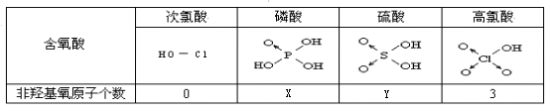
（1）根据以上信息可知，上表中X== 、Y== ；
（2）按照下列要求，请从不同的角度比较磷酸和硫酸：
①相同分子数时，物质的质量：磷酸 （填“大于”、“小于”或“等于”）硫酸；
②溶液的质量及溶质的质量分数均相同时溶液的pH：磷酸溶液 （填“大于”、“小于”或“等于”）硫酸溶液。
三、简答题
10.已知硫酸氢钠（NaHSO₄）溶解于水时离解生成两种阳离子和硫酸根离子。请据此回答下列问题：
（1）离解生成的阳离子是哪两种？

（2）硫酸氢钠是不是酸？为什么？

11.小明学习了盐酸、硫酸后，知道它们的化学性质有许多相似之处。由此他联想通过实验探究食醋中的主要成分醋酸的化学性质（实验室能提供小明所需的各种仪器和药品）。请推测，他通过实验能得到有关醋酸化学性质的哪些结论？（至少说出三点）
四、实验探究题
12.某学生为证明浓盐酸具有挥发性和碳酸具有不稳定性，设计了如下实验：
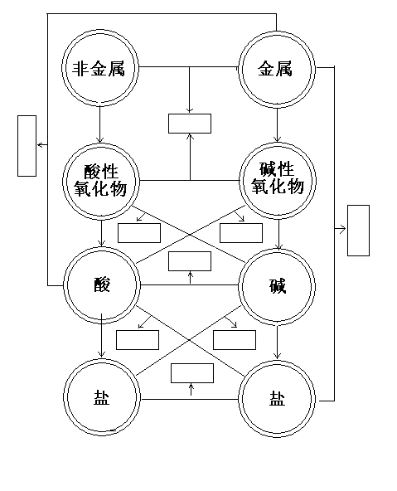(1)将石灰石和浓盐酸反应产生的气体通入紫色石蕊试液，来证明浓盐酸的挥发性。
(2)将上述已变红的石蕊试液加热煮沸.就可证明碳酸已分解。试分析实验设计的是否合理。并说明理由：
实验(1) 。
实验(2) 。
专题四 物质间的相互关系
拓展延伸
一、关系图
下图是一种经典的描述单质、氧化物、酸、碱和盐相互关系的关系图。它包含着很丰富的内容。请思考下列问题：
1、方框内应填入那一类物质？
2、你能看出其中的“奥妙”吗？
3、这个关系图有什么用途？
二、关系图部分解读
现将上图中两纵行“酸性氧化物—酸—盐”、“碱性氧化物—碱—盐”所围绕的区域内，包含的重要化学反应解读如下：
（一）、重要反应规律
1、部分酸性氧化物 + 水→ 含氧酸 2、部分碱性氧化物+水→ 碱溶液
CO₂ + H₂O =====H₂CO₃ CaO + H₂O =====Ca(OH)₂
3、酸性氧化物+碱溶液 → 盐 + 水 4、 碱性氧化物 + 酸 → 盐 + 水
CO₂ +Ca(OH)₂====CaCO₃↓+ H₂O CaO + 2HCl ====CaCl₂ + H₂O
5、 碱 + 酸 → 盐 + 水 6、盐 + 酸 → 新盐 + 新酸
NaOH + HCl ==== NaCl+ H₂O AgNO₃ + HCl === AgCl ↓+ H NO₃
7、盐溶液 + 碱溶液 → 新盐 + 新碱 8、盐溶液 + 盐溶液 新盐 + 新盐
CuCl₂ +2NaOH ===== 2NaCl + Cu(OH)₂↓ Na₂CO₃ + CaCl₂ ===== CaCO₃↓ + 2 NaCl
注：上述4~8五类反应属复分解反应。
（二）复分解反应发生和完成的条件
初中化学中所涉及到的复分解反应，主要是酸、碱、盐等化合物在溶液中发生的反应，这类反应的实质是化合物离解生成的离子在溶液中相互之间发生了反应。当两种物质在溶液中互相交换离子时，阴阳离子结合生成难电离的物质，如沉淀、气体、或水等，就会是溶液中的这些离子明显减少，反应就向着难电离的物质——沉淀、气体、或水的方向进行。
针对上述情况，我们可以将初中阶段所涉及到的复分解反应发生和完成的条件归纳为下列两句话： 发生条件：无酸参加，碱盐要溶 完成条件：生成↑（气体）、↓（沉淀）或水。
问题探究
问题1 复分解反应不能生成的物质是 。
① 单质 ② 氧化物 ③ 酸 ④ 碱 ⑤ 盐
A、①② B、②④ C、③⑤ D、①
【分析】复分解反应的生成物，根据关系图解读可知，可以是盐和水、酸和盐、碱和盐、盐和盐，其中易分解的酸又生成氧化物和水，如H₂CO₃，可分解成CO₂和H₂O。
【答案】 D
问题2下列各级物质，能在酸性溶液中人量共存，且溶液是无色、透明的是( )
A.Na₂C0₃，MgS0₄，NaCI、K₂S0₄ B.CuS0₄、 KCI、NaN0₃、 CaCl₂
【分析】解答本题时应特别注意题中的附加条件“酸性溶液”和“无色、透明溶液”。A中Na₂C0₃不能在酸性环境中存在故排除：B中CuS0₄为蓝色，故B错误；C中Na₂S0₄和BaCl₂可发生复分解反应，即不能大量共存，故C不止确。
【答案】 D
问题3如何证明某化肥样品为硫铵?用化学方程式表示。
【分析】硫铵即硫酸铵，它的化学式为(NH₄)₂S0₄，由NH₄⁺和SO2- 4构成，因而需用化学方法分别或同时证明两种离子的存在。
【答案】有两种方法：①加两种试剂：Ca(OH)₂和BaCl₂
(NH₄)₂SO₄+Ca(OH)₂=CaS0₄+2NH₃ 1+2H₂0 (NH₄)₂S0₄+BaCl₂=BaS0₄+2NH₄C1
②用一种试剂；Ba(OH)₂ (NH₄)₂S0₄+Ba(OH)₂=BaS0₄↓+2NH₃↑+2H₂0
问题4有A、B、C、D、E、F六种物质的稀溶液，已知它们分别是K₂CO₃、BaCl₂、Ca(NO₃)₂、NaCl、H₂SO₄、AgNO₃中的某一种溶液。下图为常温时上述溶液两两混合的部分实验现象，其中“↓”表示生成沉淀，“↑”表示生成气体，“－” 表示无明显现象或生成微溶物。请回答下列问题：
（1）在下图中的空格内用“↓”“↑”“－”表示出对应反应的实验现象。
（2）F是 。
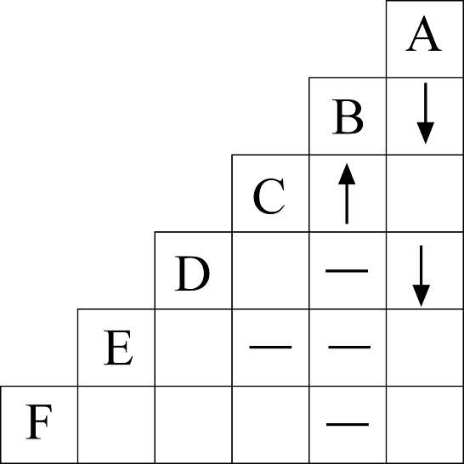

小资料
部分盐的溶解性表（20℃）
NO₃⁻Cl⁻SO₄²⁻CO₃²⁻Ba²⁺溶溶不溶不溶Ca²⁺溶溶微溶不溶Ag⁺溶不溶微溶不溶

【分析】根据左图中的反应现象尽可能的推断出各物质：由于其中条件最足的是B物质，根据它与其它物质反应的现象，可推测是H₂SO₄。由此，与B反应生成气体的C是K₂CO₃，与B反应生成沉淀的A是BaCl₂。剩下的物质中与A反应生成沉淀的D物质因该是AgNO₃。再根据剩下的NaCl和Ca(NO₃)₂中与C物质混合没有现象的是NaCl，因此E是NaCl，那么F是Ca(NO₃)₂。根据推断出的物质和小资料，在空格中标出其它物质间相互反应的现象。
【答案】（1）如右图所示：
A
B
C |  |  |  |  |  |  | ↓
D |  | ↓
 |  |  |  | E |  |  |  | ↓ |  |  |  |  |  |  | —
F |  |  |  | — |  |  |  | — |  |  | ↓ |  |  |  | —

（2）硝酸钙[或Ca(NO₃)₂]

学以致用
一、选择题（每小题只有一个选项符合题意）
1、常温下，某反应M + N → 盐 + 水，其中M、N的类别不可能是 （ ）
A. 酸、碱 B.单质、氧化物 C.氧化物、酸 D.氧化物、碱
2、在Mg、MgO、Mg(OH)₂、H₂SO₄和CuSO₄溶液中，能生成MgSO₄的方法有（ ）
A. 3种 B. 4种 C. 5种 D. 6种
3、下列有关酸、碱、盐的说法中，错误的是（ ）
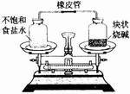
A. 酸根中可能含有氧元素 B. 盐中可能含氢元素
C. 碱中一定含有氢元素和氧元素 D. 盐和碱中一定含有金属元素
4、在AgNO₃、KNO₃和Cu(NO₃)₂的混合溶液中，加入一定量的铁粉充分反应后，过滤、洗涤，将滤渣放入盐酸中有气泡产生，则滤液中存在的阳离子可能是（ ）
A.Cu²⁺ B.只有Fe³⁺ C.只有Fe²⁺ D.K⁺、Fe²⁺
5、将一套如图所示的密闭装置放在天平上，使天平
平衡，经过一段时间后，出现的情况是
A.指针偏左，食盐溶液一定变浓，烧碱变质 B.指针偏左，食盐溶液一定变浓，烧碱潮解
C.指针偏右，食盐溶液一定变浓，烧碱潮解 D.指针偏右，食盐溶液一定饱和，烧碱潮解
6、严冬我国北方某些城市曾用食盐融雪，造成土壤中含盐浓度偏高，使路旁树木死亡。目前专家已研究出一种新型融雪剂，既能融化冰雪，又能起施肥养护树木的作用。具有上述作用的新型融雪剂是 ( )
A. 氯化钠 氯化钙 B. 氯化钠 氯化镁 C. 氯化钠 醋酸钙镁 D尿素 硝酸钙 硝酸镁
7、在一定条件下，下列转化不能由一步反应实现的是 （ ）
A.CO→CaC0₃ B.HCl→NaCl C.Fe→FeSO₄ D.Ca(OH)₂→NaOH
8、下列物质露置空气中质量减小的是 （ ）
A.浓盐酸 B.浓硫酸 C.氢氧化钠 D.氯化钠
9、初中化学教材中“家庭小实验”是利用家庭日常生活用品进行化学学习和探究的活动。食盐、食醋、纯碱等均为家庭厨房中常用的物质，利用这些物质你能完成的实验是（ ）
①检验自来水中是否含氯离子 ②鉴别食盐和纯碱
③检验鸡蛋壳能否溶于酸 ④除去热水瓶中的水垢
A.①②③④ B.①③ C.②④ D.②③④
10、溶液的碱性强弱跟溶液中OH⁻的数量有关。一定体积的溶液中OH⁻数量越多，则溶液碱性越强。10%的NaOH溶液（密度为1.1g/cm³）与10%的KOH溶液（密度也为1.1g/cm³）相比较，碱性更强的是 （ ）
A.NaOH B.KOH C.一样强 D.无法比较
11、泉州是白蚂蚁的高发地区，白蚂蚁会蛀蚀木头，它分泌的蚁酸是一种酸，还能腐蚀很多建筑材料。下列建筑材料最不容易被白蚂蚁腐蚀的是 （ ）
Ａ.钢筋 Ｂ.铜制品 C.大理石 D.铝合金
12、下图中“—”表示相连的物质间在一定条件下可以反应，“→”表示甲在一定条件下可以转化为戊。下面四组选项中，符合右图要求的是 （ ）
 | 甲 | 乙 | 丙 | 丁 | 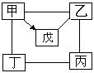戊
A | Al | H₂SO₄ | NaOH | CuCl₂ | Al₂O₃
B | HCl | Zn | H₂SO₄ | Fe | AgCl₂
C | C | CuO | HCl | O₂ | CO
D | Na₂CO₃ | Ca(OH)₂ | NaOH | HCl | CO₂
13、为研究化肥对农作物生长情况的影响，研究人员在相同条件下，在实验室田地里施用等量有效成分的化肥，对小麦的产量进行对比研究。下表（“√”表示施用化肥，“×”表示没有施用化肥）显示三年实验的结果：
实验用田 | 施用化肥情况 |  |  | 小麦收成的  相对产量
实验用田 | 氮肥 | 磷肥 | 钾肥 | 小麦收成的  相对产量
田地1 | × | × | × | 1.0
田地2 | √ | × | × | 2.2
田地3 | × | × | √ | 1.2
田地4 | √ | √ | √ | 3.9
根据上表，以下说法中错误的是
A.氮肥可增加小麦的产量 B.对于增加小麦的收成，氮肥比钾肥效果好
C.没有施肥，小麦不能生长 D.同时施用含N、P、K的化肥可获得最大的小麦产量
二、填空题
14、现有Cu、Cu0、Cu(0H)₂、CaC0₃、AgN0₃溶液、盐酸，各取少量两两混合，则可以发生的化学反应共有 个；其中有 个反应可以生成水；有 个属于置换反应。
15、酸碱反应与人们的日常生活和生产有密切的关系。
⑴由于人的胃里有_______，因此胃液分泌过多会引起胃病，服用含有氢氧化铝的药
物可缓解病痛。其治疗的化学原理为（用化学方程式表示）____________________。
⑵ 做馒头发酵面团时，会产生乳酸等有机酸，蒸馒头前需加进适量的纯碱或小苏打等
碱性物质，它们相互作用产生了__________气体（填化学式），使蒸出的馒头疏松多孔；若加入的碱性物质过多，可向面团或蒸锅中滴加少许含____________（填化学式）的酸性调味料，否则蒸出的馒头会变涩，颜色发黄。
⑶ 未成熟的水果大多具有涩味，这是因为水果里含有鞣酸。脱涩的方法之一是：先用
少量的水将生石灰化成石灰乳，该变化的化学方程式是 ________________________，然后把它用清水稀释，取上层清夜，浸泡水果5至6天即可除去涩味。
⑷ 人被昆虫叮咬后皮肤红肿起
物质 | A | B | C | D
物质 | 肥皂水 | 食醋 | 牙膏 | 食盐水
pH | 10 | 3 | 9 | 7

泡 ，这是由于昆虫在皮肤内注入了
少量甲酸所致。把少许右表所列的生
活常用品________或______（填编号）涂在被咬的皮肤上，痛痒便会消失。
⑸ 请你再举出一种生产、生活中常见的利用酸碱的例子____________________。
16、小刚在化学实验室发现，盛放NaOH溶液的试剂瓶瓶口和橡皮塞上出现了白色粉末。小刚叫来小军和小红，共同探究这种白色粉末的成分。他们依据所学的化学知识，对这种白色粉末的成分作了如下猜想：① 可能是NaOH； ② 可能是Na₂CO₃； ③ 可能是NaOH与Na₂CO₃的混合物。为了验证猜想，他们分别做了下面的实验。
（1）小刚取少量白色粉末，滴加稀盐酸，有气体生成。由此小刚认为白色粉末是Na₂CO₃。请判断小刚所得结论是否正确，并简述理由_________________________。
（2）小军取少量白色粉末溶于水，向所得溶液中滴加酚酞试液，溶液变为红色。由此小军认为白色粉末是NaOH。请判断小刚所得结论是否正确，并简述理由。_____________。
（3）小红取少量白色粉末溶于水，向所得溶液中滴加BaCl₂试液，有白色沉淀产生。由此判断白色粉末中含有________。为了验证猜想③，小红继续向溶液中滴加BaCl₂试液至不再产生沉淀，然后过滤。你认为她接下来还应进行的实验是_____________________ _ ___；在小红所做的实验中，若把BaCl₂溶液换成Ba（OH）₂溶液是否可行？请简述理由________________________________。
17、A为含三种元素的钠盐，C为相对分子质量为100白色不溶物，请填空：
A
B
无色溶液D
C
H₂O
高温

（1）A 、B 、C 。（填写化学式）
（2）D中一定含有的溶质是 。理由是（用化学方程式表示）
。
（3）D还可能含有溶质是 。
专题五 常见物质的鉴别方法
归纳整理
物质及重要离子的鉴别是化学知识在一个较高层次的巩固和应用，是学科能力培养的一个重要平台，是化学学科重要且独特的考试形式。重要物质及离子的鉴别是经久不衰的考查热点，其考查形式的不断变化又是其亮点所在。
1.重要物质的鉴别
（1）被鉴别的物质：①涉及到物质的类属：气体、单质、氧化物、酸、碱、盐。②涉及到物质的体系：同类物质的鉴别；不同类物质的鉴别；同一体系中不同物质的鉴别；不同体系中不同物质的鉴别。
（2）考查形式：①围绕试剂的考查：根据物质的特性和特有的反应通过自选试剂、指定试剂或不加其它试剂来鉴别物质，要求达到反应灵敏、现象明显、操作简便、结论可靠的效果，前两者又涉及用一种试剂或一组试剂鉴别数种物质，常以填空题或选择题的形式出现。 ②围绕实验操作的考查：要求将试样的采集、试剂的加入、现象的观察与描述、结论的表述等过程加以阐述。③围绕评价的考查：要求从试剂正确、步骤合理、操作简便、现象明显等角度评价鉴别方案或结论等，常以简答题的形式出现。
（3）答题要领：关键是对所给物质的一般性质及特殊性质（如颜色、气味等）、某些物质间能否发生反应以及反应是否有特殊现象等有所了解，并应用到解题的过程中。
2.重要离子的鉴别
（1）被鉴离子：阳离子——H⁺、Ag⁺、Ca²⁺、Ba²⁺、Cu²⁺、Fe³⁺等；阴离子：Cl⁻、OH⁻、CO₃²⁻、SO₄²⁻等。
（2）考查形式：判断离子共存；确定离子的组合方法；确定物质的组成；对鉴别方案或结论的评价等。
问题探究
问题1有如下试剂：①pH试纸②酚酞溶液③稀HCl④Na₂CO₃溶液⑤石蕊试液。其中能将水、稀硫酸、澄清石灰水三种无色液体一次性鉴别开来的是 。
[分析] 此题属于用一种试剂鉴别多种物质，其解题思路为：一般根据溶液的酸碱性、溶解性、阴阳离子的不同特征选择试剂。从溶液的酸碱性来看，三种被鉴溶液分别显中性、酸性、碱性，用pH试纸或石蕊试液能将它们鉴别开来；从溶液的组成来看，稀硫酸中含有H⁺，澄清石灰水中含有Ca²⁺，若向其中分别加入Na₂CO₃溶液，产生的现象依次是出现气泡、生成白色沉淀。
[答案] ①④⑤
问题2下列各组稀溶液中，利用组内物质的相互反应，就能将各种物质鉴别出来的是
A.Na₂CO₃、H₂SO₄、HCl、KNO₃ B.CuSO₄、KOH、NaCl、NaOH
C.Na₂SO₄、Na₂CO₃、BaCl₂、HNO₃ D.NaNO₃、MgCl₂、KCl、Ba(OH)₂
[分析] 此题属于不外加试剂鉴别多种物质，其解题思路有两种：（1）“一看”——通过观察将被鉴物中颜色特殊的甲物质首先鉴别出来、“二反应”——将被鉴别出来的甲物质作试剂并将其加入到其余物质中，将有特征反应现象的乙物质鉴别出来，再将乙物质作为试剂并将其加入到其余物质中，将有特征反应现象的丙物质鉴别出来，依次类推。（2）“两两混合、统计现象”——将被鉴物质通过两两混合，将其中的反应现象作统计，若被鉴物质产生不同的现象，则可通过此方法加以鉴别。
相互反应是通过两两混合得以实现的。A组物质通过两两混合，Na₂CO₃两次产生气体可被鉴别，而H₂SO₄、HCl均产生一次气体，因现象相同无法鉴别；B组物质通过观察有一溶液呈蓝色为CuSO₄，将CuSO₄作为试剂加入到其它溶液中，因KOH、NaOH均产生蓝色沉淀无法鉴别。按照上述原理可对C、D两组物质作同样的分析。
[答案] C
问题3某校实验室在搬迁时，不慎把三瓶无色溶液的标签损坏了，只知道它们分别是盐酸、BaCl₂溶液和Na₂C0₃溶液。甲、乙、丙三位学生各用一种试剂，一次性鉴别都取得了成功。
已知：Na₂C0₃溶液显碱性，BaCl₂溶液呈中性。
(1)请你写出下表中三位学生所用试剂的名称：
鉴别溶液 | 鉴别方法 | 试剂名称
盐 酸 | 甲：一种指示剂
BaCl₂溶液 | 乙：一种酸溶液
Na₂C0₃溶液 | 丙：一种钾的正盐溶液
(2)丁学生认为不用任何试剂即可鉴别，请你简要叙述他的鉴别过程(一种方法即可)：
。
[分析]鉴别不同物质一定要分析被鉴物在组成和性质上的差异，要以出现不同现象为最终目的，确定所用试剂和实验方法。盐酸显酸性，Na₂C0₃溶液显碱性，BaCl₂溶液呈中性，若用酸碱指示剂加以鉴别，只能使用紫色的石蕊试液；由于BaCl₂溶液含Ba²⁺，Na₂C0₃溶液中含有CO₃²⁻，若用酸来鉴别，可用稀硫酸（产生沉淀的为BaCl₂溶液，产生气泡的为Na₂C0₃溶液，无现象的为盐酸）；若用一种钾的正盐溶液来鉴别，可用K₂C0₃溶液（产生气泡的为盐酸，产生沉淀的为BaCl₂溶液，无现象的为Na₂C0₃溶液）。在不用任何试剂的前提下，可将三种被鉴溶液两两混合，根据现象的不同即可鉴别。
[答案]（1）甲：紫色的石蕊试液；（2）乙：稀硫酸；（3）丙：K₂C0₃溶液。
（2）分别取三种物质的溶液少许于试管中并作两两混合，产生沉淀的为BaCl₂溶液，产生气泡的为Na₂C0₃溶液，无现象的为盐酸。
学以致用
一、选择题
1.若将氧气和二氧化碳两种无色气体区别开来，下列方法中不可行的是 （ ）
A.分别通人澄清的石灰水中 B.分别通人滴有紫色石蕊试液的水中
C.将带火星的小木条分别插入到两瓶气体中 D.分别通人蒸馏水中
2.下列有关物质的检验或区分方法中不正确的是 （ ）
A.向某物质中加入稀盐酸，有无色气体放出，则证明该物质是碳酸盐
B.鉴别氧气和空气两瓶气体时， 将燃着的木条分别插入瓶中，燃烧更旺的为氧气
C.鉴别铁粉和石墨粉时，分别加入稀盐酸，若有气体放出，则证明为铁粉
D.某化肥与碱共热，若产生使湿润红色石蕊试纸变蓝的气体，证明为铵态氮肥
3.鉴别三瓶无色溶液：H₂SO₄、CaCl₂、NaCl可选用试剂 （ ）
A.AgNO₃溶液 B.紫色石蕊试液 C.酚酞试液 D.Na₂CO₃溶液
4.为了鉴别室温下饱和石灰水和蒸馏水，现提供下列方法 ( )
①用pH试纸测试溶液的pH； ②用光学显微镜观察； ③用嘴尝；
④滴加FeCl₃溶液； ⑤加热观察。其中可行的是 （ ）
A.①②④ B.③④⑤ C.①④⑤ D.②③⑤
5.下列各组物质的溶液，不另加试剂无法一一鉴别的是 （ ）
A.NaOH HCl CuSO₄ MgSO₄ B.KNO₃ HCl CaCl₂ NaOH
C.Na₂CO₃ K₂SO₄ BaCl₂ HCl D.NH₄NO₃ H₂SO₄ NaOH MgCl₂
6.区分日常生活中的下列各组物质，所加试剂或操作方法完全正确的是 （ ）

需鉴别物质 方法1 方法2
A.硫酸铵和碳酸钙 加水溶解 加熟石灰
B.一氧化碳和二氧化碳 闻气味 通过灼热的氧化铜
C.食盐水和蒸馏水 测pH 蒸发结晶
D.真黄金和假黄金（铜锌合金） 看颜色 灼烧
7.现有甲、乙、丙、丁4瓶无色溶液，分别是稀盐酸、稀硝酸、烧碱、澄清的石灰水中的一种，通过下图所示的实验过程可以将它们一一鉴别。其中所加试剂X可能是 （ ）
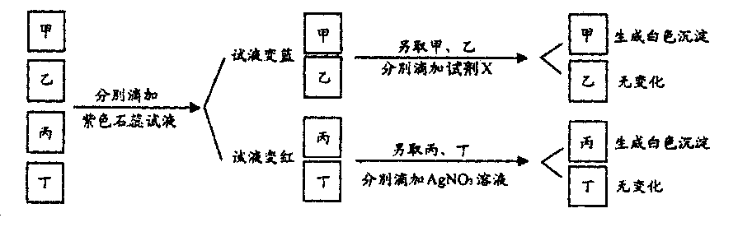
A.稀H₂SO₄ B.Cu(NO₃)₂溶液 C.Na₂CO₃溶液 D.紫色的石蕊试液
二、简答题
8.某瓶盐溶液标鉴已被腐蚀，只知其可能是NaCl溶液、也可能是Na₂CO₃溶液。请你对这瓶溶液进行鉴定，以确定是NaCl溶液，还是Na₂CO₃溶液。
（1）鉴定该溶液可用两种不同类别的试剂（任选两种） 、 。
（2）简述其中一种鉴定方法（包括步骤、现象及结论）。
9.现有失去标签的两瓶无色溶液：稀盐酸和氯化钠。某兴趣小组设计用化学方法和物理方法区分它们。请回答有关问题：
（1）化学方法 在不选用酸碱指示剂、pH试纸的情况下，按表中方法一（示例）填写。所选试剂须属不同物质类别（物质类别是指单质、氧化物、酸、碱、盐、有机物等）。
 | 所选试剂 | 判断方法
方法一（例） | 锌 | 取少量样品分别与锌粒反应，有气体产生的原样品是稀盐酸，没有气体产生的是氯化钠溶液。
方法二
方法三
（2）物理方法 同学小王仅使用了酒精灯和玻璃棒两种仪器，就把这两种无色溶液区分开来了。请你猜测一下他的做法（简要叙述操作方法及判断方法）
。
10.某工地的仓库里有三包标签已磨损的白色粉末，分别是生石灰、熟石灰和碳酸钙粉末。请你设计一个简便的方法进行鉴别，并完成该实验报告。
操作步骤 | 现象与结论
11.有A、B、C、D四瓶失去标签的白色粉末（均为纯净物），已知它们可能是硫酸铜、碳酸钙、氯化钾、硫酸钾中的一种。某学生的鉴别实验过程记录如下：
步骤1：取A、B、C、D四种白色粉末各一药匙，分别放入四支洁净的试管中，各加蒸馏水2 mL，振荡后静置。四支试管底部均有固体存在，只有盛放A的试管中液体呈蓝色，其他均呈无色。
步骤2：继续向盛放B、C、D的试管中加入等量的稀硫酸，只有D的试管中有气泡产生，其他均无明显变化。
步骤3：将步骤2盛放B和C的试管中固体滤出后，向滤液中分别滴加氯化钡溶液。
请根据该学生的实验过程，回答下列问题：
（1）步骤1中“四支试管底部均有固体存在”，与该学生预测的“只有一支试管中有固体存在，其他试管中均为澄清溶液”的现象不同，其原因可能是 。
（2）步骤3中，可能观察到的实验现象是 。
（3）根据该学生的实验，请选择下列①或②中的一个问题回答：
- 四种白色粉末均已一一鉴别出来，分别是
（写代号及其对应物质的化学式）。
② 四种白色粉末只能部分被鉴别出来，分别是 （写代号及其对应物质的化学式）；对尚未鉴别出来的物质，请设计实验进行确定，并填写下表。
实验操作 | 实验现象及结论
专题六 物质的分离、除杂和提纯
归纳整理
现将有关要点归纳如下：
1、应注意几个“不”
⑴不能“玉石俱焚”。即试剂一般与杂质反应，不与要保留的物质反应。但特殊情况下，所加试剂需要和保留物质反应，但最终要转化成需要保留的物质。如除去FeCl₃溶液中的NaCl，可加过量的NaOH溶液→过滤→洗涤→加适量稀盐酸。
⑵“不增”、“不减”。即不增加新的杂质，不减少要保留的物质。
⑶不污染环境。即要求所选用的除杂方法，不能产生可污染环境的物质。
⑷不能“旧貌变新颜”。即除杂结束前，要恢复保留物质的原有状态。
2、除杂方法的几个优化原则
⑴若同时有多种方法能除去杂质，要选择那些简单易行、除杂彻底的方法。
⑵应尽量选择既可除去杂质，又可增加保留物质的方法，即“一举两得”。
⑶先考虑物理方法，再用化学方法。
拓展延伸
一、气体的净化与干燥
1、气体净化的几种方法
⑴吸收法：用吸收剂将杂质气体吸收除去。如，除去CO中混有的少量CO₂，可先用浓NaOH溶液吸收CO₂，再用浓硫酸等干燥剂除去水蒸气。
常见气体吸收剂见下表：
吸收剂 | 吸收的气体杂质 | 吸收剂 | 吸收的气体杂质
水 | 可溶性气体：HCl、NH₃等 | NaOH固体 | CO₂、HCl、H₂0
无水CuSO₄ | H₂O | 碱石灰 | CO₂、HCl、H₂0
灼热的铜网 | O₂ | NaOH溶液 | CO₂、HCl
灼热的CuO | H₂、CO | 浓硫酸 | H₂0
⑵转化法：通过化学反应，将杂质气体转化为所要得到的气体。如，除去CO₂中的少量CO，可将混合气体通过足量的灼热CuO，CO + CuO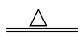 Cu + CO₂。
2、气体的干燥
气体的干燥是通过干燥剂来实现的，选择干燥要根据气体的性质，一般原则是：酸性干燥剂不能用来干燥碱性气体，碱性干燥剂不能用来干燥酸性气体，干燥装置由干燥剂状态决定。
⑴常见的干燥剂
干燥剂 |  |  | 可干燥气体 | 不可干燥气体 | 干燥  装置
名称或化学式 | 酸碱性 | 状态 | 可干燥气体 | 不可干燥气体 | 干燥  装置
浓H₂SO₄ | 酸性 | 液态 | H₂、N₂、O₂、CO₂、HCl、CH₄、CO等 | NH₃ | A
固体NaOH  生石灰 | 碱性 | 固态 | H₂、O₂、N₂、CH₄、CO、NH₃等 | CO₂、SO₂、HCl | B或C
无水CaCl₂ | 中性 | 固态 | 除NH₃外所有气体 | NH₃ | B或C
⑵常用干燥装置如下：
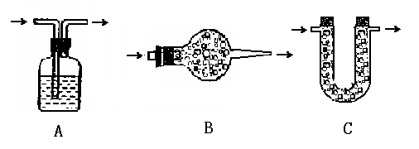
注意：选择吸收装置时，要注意进、出气体导管的连接方法，若用“洗气瓶”，要注意“长进短出”，若用干燥管要注意“大进小出”。先除去气体中含有的其他杂质，干燥除去水蒸气的操作放在最后。
二、物质的分离和提纯
分离和提纯的主要方法
方法 |  |  |  | 适用范围或原理 |  | 举例
物理方法 | 过滤法 |  |  | ①固体与液体混合物的分离  ②可溶性固体与不溶性固体混合物的分离 |  | 粗盐的提纯
物理方法 | 结晶法 | 蒸发 |  | ①分离溶质与溶剂  ②除去易挥发的杂质 |  | 从含有HCl的NaCl溶液中分离出固体NaCl
物理方法 | 结晶法 | 降低温度 |  | 可溶性固体溶质溶解度受温度影响变化大小不同 |  | 分离NaCl与KNO₃的混合物
方法 |  |  | 适用范围或原理 |  | 举例
化学方法 | 化气法 |  | 与杂质反应生成气体而除去 |  | 除Na₂SO₄中Na₂CO₃，可加适量稀H₂SO4：Na₂CO₃+ H₂SO₄＝Na₂SO₄+ CO₂↑+ H₂O
化学方法 | 沉淀法 |  | 将杂质转化为沉淀过滤除去 |  | 除去NaCl中的Na₂SO₄，可加适量的BaCl₂：Na₂SO₄+ BaCl₂==BaSO₄↓+2NaCl
化学方法 | 置换法 |  | 将杂质通过置换反应而除去 |  | 除Fe SO₄中的Cu SO₄，可加过量的铁粉，再过滤：CuSO₄+Fe==Cu+Fe SO₄
化学方法 | 溶解法 |  | 将杂质溶于某种试剂而除去 |  | 除C粉中的CuO粉，可加适量稀硫酸，再过滤：CuO+ H₂SO₄==CuSO₄+ H₂O
化学方法 | 加热法 |  | 杂质受热易分解，通过加热将杂质除去 |  | 除CaO中的CaCO₃可加热：CaCO₃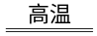CaO+ CO₂↑
化学方法 | 转化法 |  | 将杂质通过化学反应转化为主要成分 |  | 除CO₂中的CO，可将气体通过灼热的CuO：CO+CuO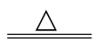Cu+CO₂
当然，实际分离与提纯还会有一些其他方法，在实际解题时要因题而解，也可以综合而灵活地运用几种方法。
问题探究
问题1除去NaCl溶液中的杂质Ba(OH)₂，若只准加入一种试剂，则这种试剂是_______。
【分析】除去杂质的方法有多种，原则是不引入新的杂质，对所提纯的物质不能改变，把杂质转化成所需要的物质，便于分离。如将杂质被溶液吸收；将杂质转化为气体或沉淀；将不溶的杂质转为可溶物等。根据题目要求，除去Ba(OH)₂，可以加入带有SO₄²⁻的试剂，如Na₂SO₄、CuSO₄、H₂SO₄等，它们都能与Ba(OH)₂反应生成BaSO₄沉淀。但是，如果选用Na₂SO₄溶液，除了生成BaSO₄，同时还有NaOH产生，NaOH是能溶于水的，无法与NaCl分开。等于除去Ba(OH)₂的同时又引进了新的杂质NaOH。如果选用CuSO4溶液，则生成BaSO₄和Cu(OH)₂两种沉淀，再经过过滤，即可得到较纯的NaCl。当然加入Fe₂(SO4)₃溶液也可除去杂质Ba(OH)₂。若选用H₂SO₄，则生成BaSO₄和水，也可除去杂质Ba(OH)₂。
【答案】 CuSO₄或Fe₂(SO4)₃或H₂SO₄
问题2除掉氯化钠溶液中混有的少量碳酸钠，应选用适量的试剂是 [ ]
A.稀硫酸 B.硝酸银 C.澄清石灰水 D.稀盐酸
【分析】本题除去杂质碳酸钠，可考虑加入酸溶液与碳酸钠发生复分解反应，把杂质变成CO₂气体逸出。但要注意加入的酸只能是盐酸，否则又会产生新的钠盐杂质。
【答案】 D
问题3分离NaCl、FeCl₃和BaSO₄的混合物，应选用的一组试剂是（ ）
A. H₂O、AgNO₃、HNO₃ B. H₂O、NaOH、HNO₃ C. H₂O、NaOH、HCl D. H₂O、KOH、HNO₃
【分析】此题中，因NaCl 、FeCl₃均溶于水，BaSO₄难溶于水，所以先用水溶解，利用溶解性差异过滤分离，然后用NaOH溶液与滤液反应，NaCl未变化，FeCl₃被转化为Fe(OH)₃↓，通过过滤分别得到滤液和沉淀，将滤液蒸发结晶可得纯净的NaCl，将沉淀与HCl溶液反应，可使转化为Fe(OH)₃的FeCl₃得以复原。在分离操作中同样要遵循不能引入新杂质的原则，所以选C。
【答案】C
问题4为了除去粗盐中的CaCl₂、MgSO₄及泥沙，可将粗盐溶于水，然后进行下列5项操作：①过滤；②加过量的NaOH溶液；③加适量盐酸；④加过量Na₂CO₃溶液；⑤加过量的BaCl₂溶液。正确的操作顺序是（ ）
A. ①④②⑤③ B. ④①②⑤③ C. ②⑤④①③ D. ⑤②④①③
【分析】除去多种杂质时，要考虑加入试剂的顺序，为了保证将杂质除尽，所加试剂必须过量，因此为了不引进新杂质，后面加入的试剂要能除去前面加入的试剂。本题加入试剂及顺序是：a加过量的BaCl₂溶液，除去SO₄^{2—}；b加过量的NaOH溶液，除去Mg²⁺；c加过量的Na₂CO₃溶液除去Ba²⁺、Ca²⁺；d过滤，除去生成的沉淀（CaCO₃、BaCO₃、Mg(OH)₂和泥沙）；e加适量的盐酸，除去过量的CO₃^{2－}和OH－，由于b和a顺序互换，不影响除杂目的，所以前两步操作顺序可颠倒。
【答案】C、D。
学以致用
一、选择题（每小题只有一个选项符合题意）
1、氮气混有少量氢气、二氧化碳和水蒸气，欲获得干燥纯净的氮气，可采取下列操作：①通过浓硫酸，②通过填充氧化铜的加热管，③通过氢氧化钠浓溶液，④通过浓盐酸。最好组合顺序是
A、①→②→③ B、③→②→④ C、③→②→① D、④→②→③
2、下列各组物质中的杂质（括号内为杂质），只需加入适量稀硫酸就能除去的是（ ）
A. NaCl（Na₂CO₃） B. Fe（Cu） C. Na₂CO₃（CaCO₃） D. HCl（BaCl₂）
3、下列各组物质的溶液，不另加试剂无法一一鉴别的是 （ ）
A.NaOH HCl CuSO₄ MgSO₄ B.Na₂CO₃ K₂SO₄ BaCl₂ HCl
C.KNO₃ HCl CaCl₂ NaOH D.NH₄NO₃ H₂SO₄ NaOH MgCl₂
4、分离下列各组物质的方法不正确的是 （ ）
A.用过滤法分离氧化铜和硫酸铜的混合物
B.用结晶法分离氯化钠和硝酸钾的混合物
C.用蒸馏法（依据物质沸点的不同）分离煤油和水的混合物
D.通过灼热的氧化铜除去CO中的CO₂，得纯净的CO
5、下表是各物质所含的少量杂质以及除去这些杂质所选用的试剂或操作方法，其中正确的是
选 项 | 物 质 | 杂 质 | 除杂试剂或操作方法
A | 氯化钠溶液 | 氯化镁 | 加入适量烧碱溶液，再过滤
B | 硝酸钠溶液 | 硫酸钠 | 加入适量氯化钡溶液，再过滤
C | 熟石灰 | 石灰石 | 高温煅烧
D | 二氧化碳 | 一氧化碳 | 通过澄清石灰水
6、按照加水溶解、过滤、蒸发的顺序进行操作，可以分离的一组混合物是 ( )
A.木炭粉和二氧化锰 B.铁粉和硫酸铜晶体
C.氯化钡和硫酸钾 D.二氧化锰和氯化钠
7、下列实验方案中，能达到预期目的的是 （ ）
A. 用NaOH溶液除去CO₂中混有的HCl气体
B. 用点燃的方法除去CO中混有的少量CO₂
C. 用稀盐酸除去热水瓶胆壁上的水垢［主要成分CaCO₃和Mg(OH)₂］
D. 用BaCl₂溶液除去KNO₃溶液中混有的少量K₂SO₄，得到纯净的KNO₃溶液
8、实验操作方法：①称量，②过滤，③蒸发，④结晶；其中可用于混合物分离的是 （ ）
A. ①② B. ③④ C. ①②③ D.②③④
二、填空题
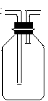
9、右图所示的装置有多种用途。根据实验需要，气体既可从a导入也可以从b口导入。瓶中既可加入其他物质，也可以加入不同的液体或固体颗粒等。请根据要求将相关内容填入下表，然后结合物理知识回答问题：
b
a
用途 | 气体入口（a或b） | 瓶中物质
①收集H₂
②排气法收集CO₂ |  | 空气
③排水法收集O₂ |  | 水
④除去H₂中的杂质HCl气体
⑤干燥CO₂气体
⑥验证CO气体中含有CO₂杂质并除去
结合物理知识，简述在表内第③项中，排水法收集O₂操作成功的原理 。
10、为除去Na₂SO₄溶液中含有的杂质Na₂CO₃，甲、乙、丙三位同学分别选用一种试剂（适量）进行实验。请你对他们所选用的试剂进行评价：
学生 | 选用试剂 | 评价（是否可行，并简述理由）
甲 | 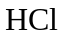
乙 | H₂SO₄
丙 | Ba(OH)₂
11、某课外活动小组通过Internet网上资料得知：废弃的定影液中含有一定量的AgNO₃。他们从摄影店收集到一些废弃的定影液，准备将其中的银以单质的形式回收。于是。他们进行了以下实验活动：
（1）[设计方案] ①加入比银活泼的金属单质 ②除去金属混合物中的杂质
（2）[小组讨论]
①选择加入的金属
甲同学认为：向定影液中加入过量的铜粉，则得到的金属混合物含有银和铜；
乙同学认为：向定影液中加入过量的铁粉，则得到的金属混合物含有银和铁。你认为
同学的方案更合理，其原因是 。该方案的化学方程式为 。
②除去银粉中混有的金属
向金属混合物中加入的试剂是 ，化学方程式为 。
（3）[进行实验] 过程如下：
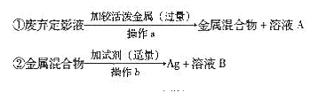
请回答：操作a是 ，需要用到的玻璃仪器有：烧杯、玻璃棒和 ；溶液B中溶质的化学式为 。
（4）[产品验证]请你设计一个简单方法验证得到的银中是否含有铁粉，方法是
。
专题七 简单实验方案的设计与评价
问题探究
问题1某工厂的废水只含硫酸镁和少量硫酸，课外活动小组以此作为课题，探讨如何从中回收纯净的硫酸镁固体。他们设计了两种不同的方案，请你参加讨论：
(1)方案一，选用镁粉为试剂。
①往废水中逐次加入镁粉，当观察到 时，说明加入镁粉的量已经足够。此过程发生反应的化学方程式是 ；
②接下来的操作方法依次是 和 ；
(2)方案二，选用氢氧化钠溶液为试剂。
①向废水中逐滴加入氢氧化钠溶液，当 时，停止滴入氢氧化钠溶液。此过程发生反应的化学方程式是 ；
②为了得到纯净的硫酸镁溶液，接着应进行的实验操作是(请简要写出操作过程)
；
③……，得到硫酸镁固体。
(3)比较两个方案，假设实验中都没有损耗，那么，最后得到的硫酸镁固体的质量是否相同? ，原因是 。
(4)请你继续探究，设计新的方案(使用的试剂必须是与镁粉和氢氧化钠属不同类别)：你选用的一种试剂是(写化学式) ；该试剂发生反应的化学方程式是 。
[分析] 此题较为综合，即考查了基本的化学反应，又考查了实验操作，还考查了新的实验方案的设计。此题能体现同学们综合应用所学知识解决实际问题的能力，为同学们今后设计实验方案奠定基础。请同学们对从硫酸镁和少量硫酸的混合溶液中回收纯净的硫酸镁固体的实验方案进行讨论，需要同学们熟悉有关物质的性质、实验现象和相关的实验操作。
[答案](1)①镁粉有剩余，溶液中不再有气泡产生 Mg+H₂SO₄==MgSO₄+H₂↑②过滤，蒸发 (2)①不再生成沉淀 H₂SO₄+2NaOH==Na₂SO₄+2H₂O MgSO₄+2NaOH==Mg(OH)₂↓+Na₂SO₄②过滤，取出沉淀，加入稀硫酸，至沉淀恰好完全溶解 (3)不同，方案一中加入镁粉，增加了硫酸镁的质量 (4)MgO，Mg0+H₂SO₄==MgSO₄+H₂O(还可能有其它合理答案)。
问题2某校化学课外兴趣小组的同学在研究性学习课上展示了一套如右图所示的实验装置（假设每步化学反应都完全，氧化铁样品中的杂质不参加反应）。
查阅资料：草酸在浓硫酸存在时加热发生如下反应：
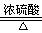H₂C₂O₄ CO↑+CO₂+H₂O

通过讨论，同学们对这套装置有了多种认识。
（1）第一小组同学说：从实验安全和实验操作程序看,首先要检查装置的气密性,实验开始先加热___（填A或D）处，实验结束时，应_____（填先或后）停止D处的加热；从环保的角度讲，在E装置后还应对尾气进行处理，其方法是： 。
（2）第二小组的同学说：用该实验装置可以检验一氧化碳与氧化铁反应的产物，其中B装置的作用_______ ；E装置的作用___ ；
一氧化碳与氧化铁反应的化学方程式为 ___________________ _ _。
（3）第三小组的同学说：利用这套装置还可以测定氧化铁样品中氧化铁的质量分数。他们的测定方法是：称量氧化铁样品的质量10.0 g，样品与玻璃管的总质量为60.0 g,完全反应并冷却后再称量玻璃管与剩余固体的总质量为57.6 g。计算实验测得氧化铁样品中氧化铁的质量分数为 。
（4）第四小组同学说：利用这套装置还有另外测定样品中氧化铁的质量分数的方法：先称量氧化铁样品的质量,再分别称量E装置在反应前后的总质量，即可计算求得样品中氧化铁的质量分数。但按此方法实际实验测定结果却偏大，分析造成偏大的原因可能是 。
[分析]本题较好的体现了“理在书中，题在书外”，掌握好书本知识是解题的基础；利用化学计算的某些原理对实验中出现的数据进行处理是该题提出的能力要求；能否根据实验的具体情景对某些问题作出正确的分析体现了同学们思维的境界。本题（1）、（2）两问的思维原点为课本中重点出现的“一氧化碳还原氧化铁”这一重要的化学实验；解答第（3）问，须运用“反应前固体的质量之差==参加反应的氧化铁中氧元素的质量”；解答第（4）问需要考虑装置E和空气相连通这一具体的实验情景。
[答案]（1）A 、先 、点燃或用气球收集 （2）除去CO₂；检验CO与Fe₂O₃反应生成的二氧化碳；3CO+Fe₂O₃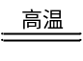2Fe+3CO₂ （3）80％ （4）原装置中空气含有的二氧化碳被E装置吸收
问题3请完成以下探究过程：
问题：如何鉴定孔雀石[Cu₂(OH)₂ CO₃]加热分解的产物?
假设：假设孔雀石加热分解的产物是H₂O、CO₂和CuO。
设计实验：实验①：按右图进行实验，证明分解产物中有H₂O和CO₂ 。
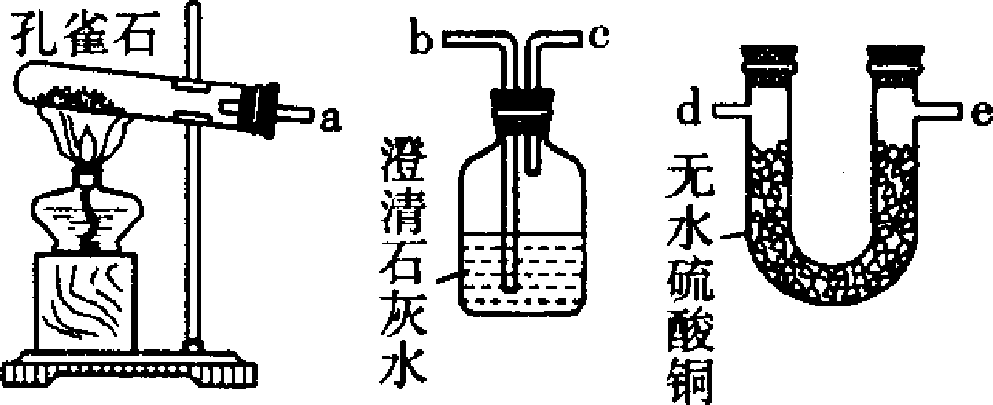
该装置的连接顺序是：a接 ， 接 ；按此顺序连接的理由是：
。

实验②：请你设计实验，证明孔雀石完全分解后，试管中剩余的黑色固体是CuO(用图示或文字说明均可)：
。
现象和结论：实验①中：U形管中的无水硫酸铜变成蓝色，证明产物中有 ；证明产物中有CO₂的现象是 。实验②中(你设计的)：因为有 现象，所以黑色固体中有铜元素；因为有 现象，所以黑色固体中有氧元素；由此可得到结论：产物中有CuO。
[分析]熟悉各套装置的功能、知道混合气体中各种成分检验的方法及实验的先后顺序、灵活运用有关物质的性质是解答此类问题所必须具备的基础或能力。要对混合气体中的各种成分进行检验须遵循“先验水，后验其它”的原则，其中检验水用无水硫酸铜，检验二氧化碳用澄清石灰水。
[答案]设计实验：①d e b (或e，d，b) 必须先通过无水硫酸铜检验水蒸气，否则，因澄清石灰水中水的挥发或冷凝作用而干扰原产物中水蒸气的检出；气体通过澄清石灰水时须遵循长进短出的原则。 ②待反应后的试管冷却，拔下橡皮塞，用一根长导管向黑色固体通氢气，一会儿，加热试管，当看到黑色固体变红，试管口有水珠时，停止加热，冷却，停止通入氢气(本问题是开放的：用图示、或其他合理解答均可) 现象和结论：①H₂O(水) 澄清石灰水变浑浊 ②试管中黑色固体变红色 试管口有水珠出现 (解答要与设计实验②相匹配)
学以致用
1.将一块光亮的纯铜片放在酒精灯火焰上灼烧，表面变黑。对黑色物质的来源，提出你的二个预测（假设），并设计一个或几个实验来证明你预测的正确性。
预测序号 | 实验步骤和方法 | 现象和结论
预测1：可能来源于
预测2：可能来源于
2.用珍珠（主要成分CaCO₃）加工成的“珍珠粉”是一种名贵中药材、保健品，可近年来市场上出现了一些假冒的“珍珠粉”，仅用肉眼观察难辨真假。为了向消费者提供鉴别方法，须找出真假“珍珠粉”理化性质上的差异。工商局提供了真、假“珍珠粉”样品，请你展开探究：（只要写出猜想、方案，不需要说出方案实施的具体结果）
猜想一： 真、假“珍珠粉”的气味可能不同 。
方案一： 取样，分别闻一闻它们的气味，分辨气味有无差异 。
猜想二： 。
方案二： 。
猜想三： 。
方案三： 。
3.实验室可以选用下图所示的装置，制取二氧化碳气体(混有氯化氢、水蒸气)和进行有关实验，回答下列问题：
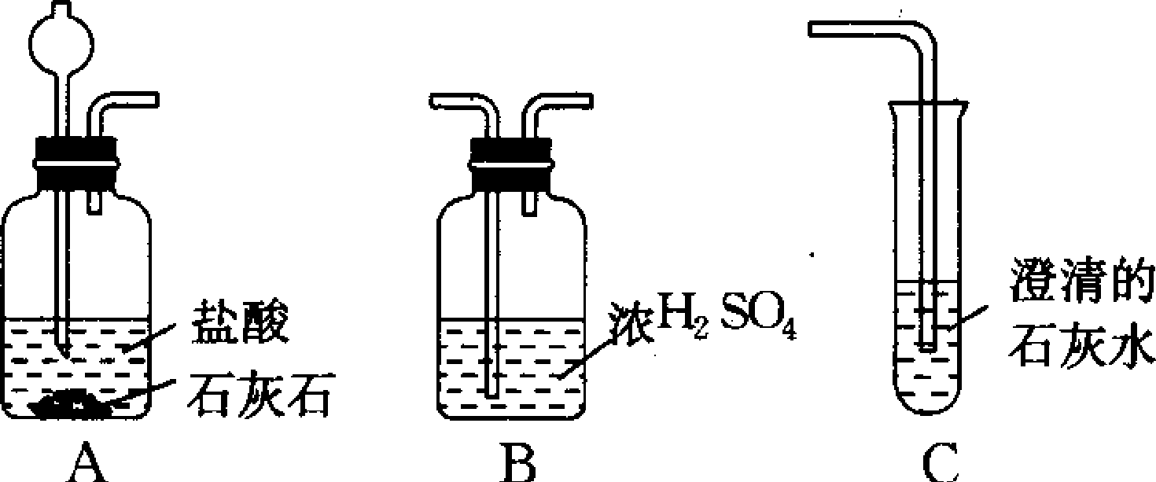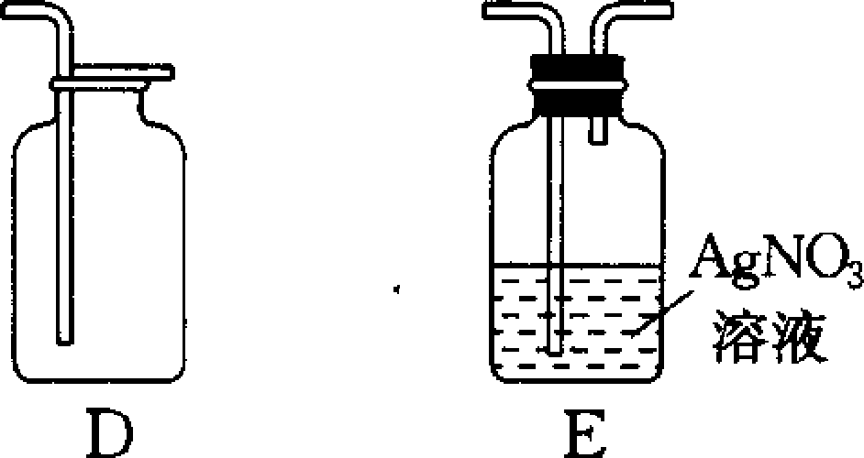
(1)写出制取二氧化碳反应的化学方程式 ；
(2)如果要证明制得的气体中混有氯化氢气体，应把A装置与E装置连接，E装置中观察到的现象是 ，写出有关反应的化学方程式： ；
(3)如果要验证制得的气体是二氧化碳，除A装置外，还应选用上述装置中的 (填装置序号，下同)。
(4)如果要收集一瓶纯净、干燥的二氧化碳气体，请从上述各装置中选择适当的装置进行连接，连接顺序是 ，其中B装置中浓硫酸的作用是 。
4.为验证Fe、Ag、C_{U}的活动性顺序，小红同学用了三种试剂（其中只有一种盐溶液）进行实验，小朗同学用了与小红完全不同的三种试剂（其中有两种盐溶液）进行实验，她们都取得了相同的实验结果。请写出两位同学在实验中所用的试剂的化学式：
（1）小红同学 ；（2）小朗同学 。
5.课堂上同学们利用甲图装置做过氧化氢分解实验时，带火星的木条很难复燃，于是老师加了一个u形管，如乙图，带火星的木条较易复燃。
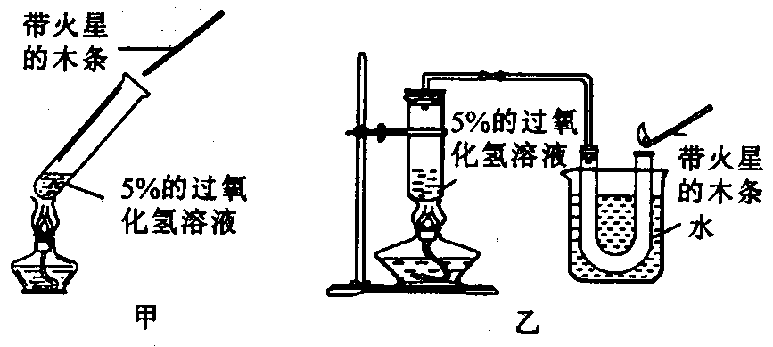

请回答：
（1）写出实验室制取氧气的化学方程式：_____________________________________。
（2）改用乙装置后能使带火星的木条复燃的原因：________________________________。
（3）根据(2)中推测的原因，请你设计一个新的改进装置（可用图示或用文字叙述改进要点）。

6.我国青海湖地区素有“夏天晒盐，冬天捞碱”之说，其中捞出的碱主要是碳酸钠和少量氯化钠的混合物。小王同学以捞出的碱作为样品，并用以下一套装置对样品进行分析，根据量筒中收集到的液体的体积（相当于二氧化碳的体积）来计算样品中碳酸钠的含量。（已知：HCl+NaHCO₃===NaCl+CO₂↑+H₂O；CO₂在饱和NaHCO₃溶液中溶解度很小）
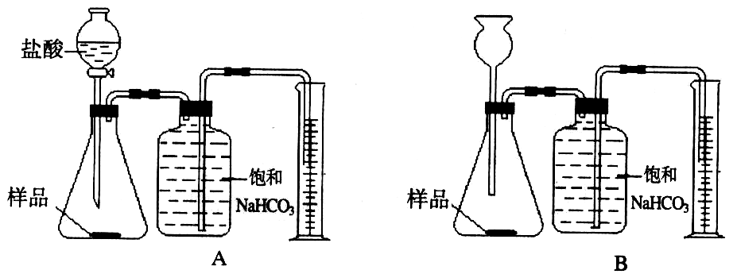
（1）在A和B 两套装置中，哪一套装置更合理________（选填“A”或“B”）。
（2）准确读取量筒内液体体积的方法是__________________________________。
（3）锥形瓶中原有的空气对实验结果是否有明显影响？ ______（填“有”或“没有”）。
（4）若实验中用的盐酸是浓盐酸，则测得的样品中碳酸钠的含量与实际值相比会________（填“偏大”或“偏小”或“不变”）。
（5）在实验过程中，对取用样品的量的多少有一定要求，为什么？___________________
_______________________________________________________________________。
专题八 科学探究
问题探究
问题1请你参与某学习小组的探究活动，并回答相关问题：
[发现问题] 小丽发现盛水的铁锅在与水面接触的部位最易生锈； 小茜发现自己的铜制眼镜框表面出现了绿色的铜锈；小玲发现苹果切开不久，果肉上会产生一层咖啡色物质，好像生了“锈”一般。
[提出问题] 这三种物质“生锈¨的原因是什么?
[收集证据] (1)回忆已有知识：铁生锈的条件是 。
(2)查阅有关资料：“铜锈”主要成分是Cu₂(OH)₂CO₃(俗称铜绿)；苹果“生锈”是果肉里的物质(酚和酶)与空气中的氧气发生了一系列的反应，生成咖啡色的物质。
(3)实验探究：将四小块铜片分别按下图所示放置一个月，观察现象如下：
实验装置 | 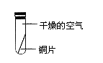 | 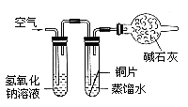 | 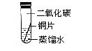 | 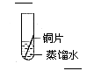
实验现象 | 铜片不生锈 | 铜片不生锈 | 铜片不生锈 | 铜片生锈且水面附近锈蚀最严量
由实验可知：铜生锈是铜与水、 、 等物质共同作用的结果，铜变成铜绿的化学方程式为 。
[得出结论] 经过交流讨论，三位同学认为这些物质“生锈”除了可能与水有关外，还可能都与 (填物质名称)有关。
[反思与应用] 利用所得结论填空：
(1)写出一种防止铁或铜等金属制品生锈的具体方法 ；
(2)请你提出一条延长食品保质期的建议 。
【分析】本题以一个研究课题为背景，通过发现问题、提出问题、收集证据、实验探究等步骤，让我们身临其境地去体验科学探究的过程，并要求结合实验原理，进行分析，从而得出结论，并对结果进行反思和应用。通过对实验装置的分析，铜生锈是铜与水、氧气、二氧化碳共同作用的结果，根据铁生锈的有关知识和题中信息，综合判断知，铁、铜、苹果的“生锈”都与空气中的水和氧气有关。知道锈蚀的原因后，不难找出应用的方法。
【参考答案】[收集证据]（1）铁与氧气和水同时接触 （3）氧气（或O₂）、二氧化碳（或CO₂）。[得出结论] 氧气。 [反思与应用]（1）保持金属制品表面的洁净和干燥（或表面镀上保护膜等）（2）将食品进行真空包装等。
问题2小红发现松软的面包、酥脆的饼干内部都有许多小孔（如图所示）。为探究这个问
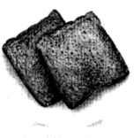
题，她从面点师那里了解到：此类食品制作过程中常 加入膨松
剂，碳酸氢钠就是一种常用的膨松剂。小红从超市买来一袋膨
松剂（碳酸氢钠），按照研究物质的一般方法，对其进行探究。
①阅读使用说明：一使用时与面粉混合均匀，加水拌和，成
型后直接焙制；②观察到样品为白色粉末状物质； ③取少量
样品加入水，发现其完全溶解；④用pH试纸测溶液的酸碱度
pH = 11；⑤取少量样品，向其中加人稀盐酸，产生大量气泡；
⑥取适量样品放人试管加热，产生可以使澄清石灰水变浑浊的气体。
（l）请你通过以上实验判断，形成小孔的气体应该是 。你猜测产生这种
气体的原因有 。
（2）将少许面粉加人水中 取上层液用H试纸测量，显中性，由此你认为碳酸氢钠
能使食品膨松的主要原因是 。
（3）请你通过以上探究活动，总结碳酸氢钠的物理性质 。
（4）请你写出你所了解的碳酸氢钠的其他用途 。
【分析】通过对题中事实与实验现象的归纳得出：碳酸氢钠含碳酸根，产生的气体可使澄清石灰水变浑浊，说明气体是二氧化碳，再根据研究物质的方法，得出物质的性质与用途。
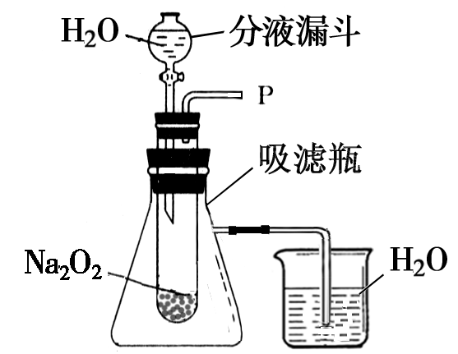
【参考答案】（1）二氧化碳；一是此类食品在制作过程中经过发酵，产生酸与碳酸氢钠反应，二是碳酸氢钠在加热过程中分解放出二氧化碳。（2）碳酸氢钠受热分解产生二氧化碳，使食品内部形成许多小孔。（3）白色固体，能（易）溶于水。（4）制取二氧化碳、治疗胃酸过多、作干粉灭火器中的药品等。
问题3在学校的元旦联欢会上，某同学表演了“水能生火”的魔术。他向包有过氧化钠(Na₂O₂)粉末的脱脂棉上滴水，脱脂棉燃烧起来。小蔡很感兴趣，于是，他和同学们进行探究。
[提出问题]过氧化钠与水反应生成了什么物质？为什么脱脂棉会燃烧？
[猜想]①可能有一种气体和另一种物质生成；②反应过程中可能有热量放出。
[实验装置]如图所示
[实验探究]
实验一：探究反应后生成的气体是什么？
（1）打开右图装置中分液漏斗的活塞，控制滴加水的速度，观察到试管内有气泡产生，用带火星的木条靠近P处，木条复燃。说明生成的气体是 。
（2）实验中，还观察到伸入烧杯中的导管口有气泡冒出，请解释产生该现象的原因：
。
实验二：继续探究反应后生成的另一种物质是什么？
（1）小张猜想另一种物质是Na₂CO₃，小蔡认为不可能。小蔡的依据是：
为了证实小军的看法，请你设计一个证明CO₃²⁻不存在的实验。
实验步骤 | 实验现象 | 实验结论
（2）小蔡取反应后所得的溶液于试管中，滴入无色酚酞试液，发现酚酞试液变红色。说明反应后所得的溶液呈 性。
[表达]由实验探究的结果，写出过氧化钠和水反应的化学方程式
【分析】由于产生的气体是由过氧化钠与水反应所得，且气体能使带火星的木条复燃，对照课本中H₂O₂和MnO₂混合制氧气实验，可知气体是O₂。由于反应放出大量的热，吸滤瓶中的空气膨胀，使烧杯中有气泡。
【答案】实验一：（1）氧气。（2）过氧化钠与水反应放出热量，使吸滤瓶中的空气受热膨胀，因此伸入烧杯中的导管口看到有气泡产生。实验二：（1）根据质量守恒定律，反应物中没有碳元素，所以生成物中不可能有Na₂CO₃ 。 取少量反应后所得的溶液于试管中加入稀盐酸；没有气泡产生；生成物中没有Na₂CO₃。（2）碱 ；Na₂O₂ +2H₂O == 4NaOH+O₂↑
学以致用
1、青色的生虾煮熟后颜色会变成红色。一些同学认为这种红色物质可能就象酸碱指示剂一样，遇到酸或碱颜色会发生改变。就这些同学的看法而言应属于科学探究中的（ ）
A.实验 B.假设 C.观察 D.做结论
2、用盐酸可以清除铁锈（主要成分为Fe₂O₃），盐酸中主要含有H₂O分子、H⁺、Cl⁻。某探究小组为探究稀盐酸中的哪种微粒能使氧化铁溶解，设计了如下实验方案，得出了初步结论。（1）请填写下表中的实验结论：
实验过程 | 实验现象 | 实验结论
向盛有少量Fe₂O₃的试管  中加入NaCl溶液，振荡 | 固体不溶解
（2）是否需要做“向Fe₂O₃中加入水”的对比实验？为什么？
。
3、甲同学在某食品包装袋内，发现有一个装有白色颗粒状固体A的小纸袋，上面写着“生石灰干燥剂，请勿食用”。甲同学随手将小纸袋拿出来放在空气中，经过一段时间后，发现纸袋内的白色颗粒粘在一起成为块状固体B。请你与甲同学一起对块状固体B进行探究。（1）猜想一：块状固体B中除氧化钙外还可能有： 、 。
写出白色颗粒状固体A在空气中转化为块状固体B的化学反应方程式：
； 。
（2）猜想二：块状固体B溶于水可能有 现象（填“放热”或“吸热”）。请设计实验方案验证你的这一猜想（至少写出两种方案）：
① ；
② ；
③ 。
（3）取适量块状固体B加入盛有一定量水的试管中，振荡、静置、过滤，得到少量白色固体C。就白色固体C的成分，甲同学与乙同学进行讨论，一起猜想。
甲认为，白色固体C可能是：氢氧化钙； 乙认为，白色固体C可能是：碳酸钙；
你认为，白色固体C还可能是： 。请设计实验证明你的猜想（填写下表）：
方 案 | 现 象 和 结 论
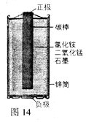4、小刚为了解生活中常见的锌锰干电池，做了以下探究：他打
开一节废电池，观察到如下现象：黑色碳棒完好无损；电极周围充满黑色粉末；里面有少量无色晶体；金属外壳明显破损.
小刚查阅了资料：锌锰干电池的结果如图所示，它以中心的碳棒（石墨）做正极，外围的锌筒做负极，锌筒与碳棒之间填满用氯化铵溶液（做电解质）拌湿的二氧化锰和石墨，石墨不参加化学反应，仅起导电作用，在电池的使用中，锌逐渐变成了氯化锌。请你根据初中学习的知识和小刚的探究活动，填写以下空白。
（1）用碳棒做电极主要利用了石墨的____性。（2）干电池在使用过程中的能量转化是____。
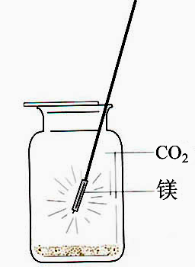
（3）以氯化锌为例，写出证明废电池中含有氯化物的化学方程式：______ __________。
（4）用简单的方法证明黑色粉末中含有石墨，写处操作步骤和实验现象

（5）通过回收废旧锌锰电池可得到的物质有______________ __（至少答2种）.
5、小兵在一本参考书上发现，镁居然能在二氧化碳气体中燃烧！于是他迫不及待的做起了这个实验：将镁条点燃后迅速伸入盛有二氧化碳的集气瓶中，发现镁条剧烈燃烧，发出白光，放热，产生一种白色粉末和一种黑色粉末。⑴ 根据实验现象，写出该反应的化学方程式：
⑵ 这个实验还引发了我对过去某些知识的反思，从而有些新的发现：
① ；② 。
12．【05福州】马强和几位同学在实验室用下列装置制取几种气体。
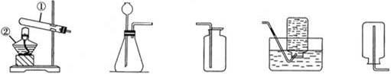
A B C D E
⑴写出图中标有①、②的仪器名称：① ② 。
⑵马强用高锰酸钾制取氧气，他选择上述装置中的A和 或 (填字母)进行组装。你认为A装置中还缺少 。写出该反应的化学方程式为 。
⑶陈超用过氧化氢和二氧化锰混合制取氧气，其中二氧化锰起 作用。实验结束后，陈超问：“我用带火星的木条伸入集气瓶内，为什么不会复燃？”请你帮助陈超推测导致这种现象的原因 。（写一个）
⑷实验室选用B和C装置可制取的气体是 （答一种），写出实验室制取该气体的化学方程式 。
13．【05泉州】实验室用下图装置制取氢气，并进行氢气在氯气(Cl₂)中燃烧的实验。纯净的H₂可以在黄绿色的Cl₂中安静燃烧，发出苍白色火焰，生成氯化氢(HCl)气体。请回答问题。
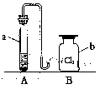
⑴写出图中有标号仪器的名称：a_____________；b_______________。
⑵在点燃氢气之前，要先检验__________________________________。
⑶写出氢气点燃后在氯气中燃烧的化学方程式：
_________________________。该反应的基本类型属于_______反应。
（选填“化合”或“分解”或“置换”或“复分解”）
⑷比较氢气在空气中和在氯气中的燃烧，可以得出结论：燃烧______
要有氧气参加。（选填“一定”或“不一定”）
14．【05大连】下面是测定空气中氧气体积含量的两个实验。
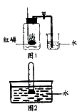
实验1：在集气瓶内预先装少量水，余下的容积5等分，做好标记，在带橡皮塞和导管的燃烧匙内装足量的红磷，用弹簧夹夹紧乳胶管，点燃燃烧匙内的红磷，立即伸入集气瓶内，塞紧橡皮塞（如右图1）。待红磷熄灭并冷却到室温后，打开弹簧夹。
实验2：将试管的容积5等分，做好标记。在试管中加入一小块（足量）白磷，用橡皮塞塞紧管口，将试管放入热水中，使白磷燃烧。等白磷熄灭并冷却到室温后，将试管倒立于盛有室温下水的水槽中（如右图2所示）并在水中将橡皮塞取下。⑴写出红磷燃烧的化学方程式：
________________________________；⑵实验2中，在水中而不在空气中取下橡皮塞的原因是_______________________________；⑶从测定结果分析，上述实验中效果较好的是哪一个？写出另一个实验的两点不足。

